论文：
一道课本习题的探究与拓展
孟农生 （江苏省东台中学 224200）

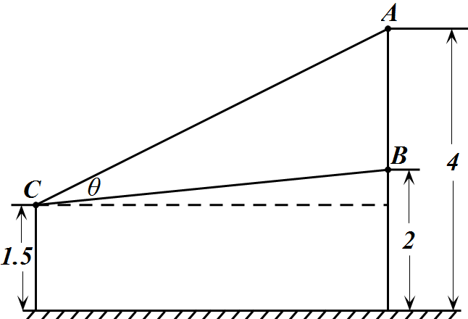
苏教版高中数学必修5第92页第11题题目如下：
如图1，有一壁画，最高点A离地面4m，最低点B处离地面2m。若从离地面高1.5m的C处观赏它，则离墙多高时，视角最大？这是一道传统的实际问题，实际生活中有不少问题与它相似。如2010年江苏高考数学第17题等。本文首先探究课本这道题的解法，然后举一反三进行拓展。
一、课本问题的探究
图1
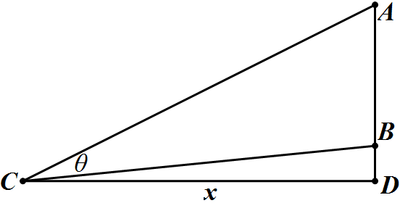
1、建立数学模型
由题目条件易知AB=2m,AD=2.5m,BD=0.5m（如图2），若设CD=xm，则问题转化为在ACD中，当x为何值时，角最大的数学问题。从而转化为函数中的最值问题。
2、建立适当的目标函数
（1）在中，仅知AB=2m,直接求的最值，较为困难。
图2
运用勾股定理可知，
再在中运用余弦定理，可知
（2）设则，改求的最大值。另一方面，在中，，在中，，启发我们“取正切”，即改求的最大值。事实上
比较上述两种方法，建立的目标函数显然（2）比较简单。关键是转化的最值，同时联系已知条件，选择正切函数最值。如果在（2）中，选择正弦或余弦函数，同样较繁，因此建立目标函数，必须“适当”——便于求出最值。
3、求出函数的最值
对于分式函数可用导数方法，但仔细观察，此函数分子为一次，分母为二次，只要同除以x，则，易用基本不等式，当且仅当，即时，最大，又，即最大。显然，本题运用基本不等式求最值比较简便。
由此可见，上述问题的一般步骤是
- 建立数学模型：首先仔细审题，将实际问题转化为数学问题。
- 建立目标函数：注意根据条件，建立的函数必须“适当”，便于求解。
- 求出函数最值：注意选择基本方法。
- 检验所得结果：特别是是否符合实际意义。
二、课本问题的拓展
实际生活中有不少像上述课本的“最佳视角”问题，如学生在教室中坐在第几排位置最佳、足球射门的最佳角度等等，我们可用类似的方法解决。
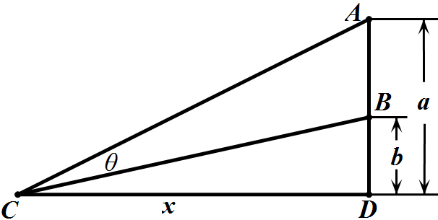
问题1 教室的黑板上沿距地面a米，下沿距地面b米，学生坐在何处位置最佳？
分析：如图3，学生坐在教室何处位置最佳，即求当CD为多少米时，角最大的问题，从而也就转化为上述的课本问题。
设
图3
则，当且仅当时最大
问题2 （足球射门问题）
如图4,足球比赛场地的宽为a米,球门宽为b米,在足球比赛中,甲方边锋从乙方球门附近带球过人, 沿直线l(贴近球场边线〉向前推进.试问,该边锋在距离乙方底线多远时起脚射门的命中角最大?(注:图4中AB 表示乙方所守球门,AB所在直线为乙方底线,l表示甲方边锋前进的直线)
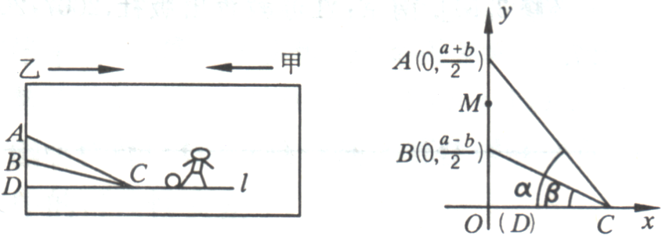
图4 图5
分析：以直线l和直线AB的交点D为原点，l为x轴，DA为y轴，建立如图5所示的直角坐标系，设AB中点为M，则
设动点C（边锋起脚处）的坐标为（x,0）,x>0.
则
由于正切函数在上是增函数，故当且仅当即时，达到最大角，此时，即甲方边锋距乙方底线米处射门时命中角最大
问题3 （2009年南京市高三第二次调研测试第18题）
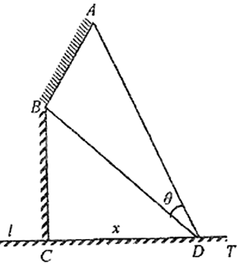
如图6，某机场建在一个海湾的半岛上，飞机跑道AB的长为4.5km，且跑道所在的直线与海岸线l的夹角为60度（海岸线可以看作是直线），跑道上离海岸线距离最近的点B到海岸线的距离。D为海湾一侧海岸线CT上的一点，设CD=x（km），点D对跑道AB的视角为。
（1）将表示为x的函数；
（2）求点D的位置，使取得最大值。
分析：本题在构建函数关系时，要注意D点位置对的正切值的影响，注意分类讨论。
（1）过A分别作直线CD，BC的垂线，垂足分别为E,F，
由题意知，AB=4.5,BC=,,
图6
所以CE=AF=，
AE=CF=BC+BF=
因为所以
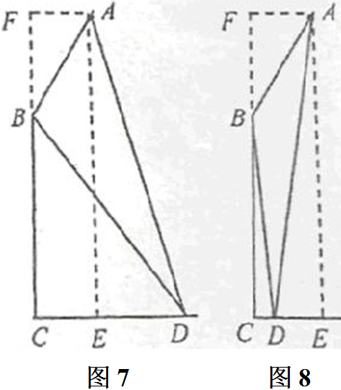
当时，（如图7）
当时，（如图8）
所以
当时，，符合上式。
所以
（2）
因为，当且仅当，即时取等号。
所以当时，取最大值。
由于在区间上是增函数，所以当时，取最大值。
故在海湾一侧的海岸线CT上距C点6km处的D点处观看飞机跑道的视角最大。
问题4 （2010年江苏高考数学第17题）
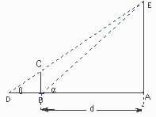
某兴趣小组测量电视塔AE的高度H(单位：m），如图9，垂直放置的标杆BC的高度h=4m，仰角∠ABE=，∠ADE=。
- 该小组已经测得一组、的值，tan=1.24，tan=1.20，请据此算出H的值；
（2） 该小组分析若干测得的数据后，认为适当调整标杆到电视塔的距离d（单位：m），使与之差较大，可以提高测量精确度。若电视塔的实际高度为125m，试问d为多少时，-最大？
图9
分析：第（1）小题易解从略，第（2）小题，求d为多少时，-最大，仿上可改求最大， 由题设知，得，
，（当且仅当时，取等号）
故当时，最大。
因为，则，所以当时，-最大。故所求的是m。
综上所述，我们平时教学时要高度重视课本，特别是对课本典型问题的探究与拓展。对典型问题的深入研究，探究规律，不仅有利于学生解决实际问题能力的提高，而且有利于培养学生的学习兴趣，有利于学生探究意识的形成。

注：发表于南京师范大学《数学之友》2010.20(半月刊)

